ЛАБОРАТОРНАЯ РАБОТА №

Юрченко Артём Алексеевич

Введение
В данном отчёте будет представлена реализация шифров простой замены на языке Julia (шифр Цезаря и Атбаш).

Основные темы
- Шифр “Цезаря”
- Шифр “Атбаш”

Кодовая реализация
Программная реализация шифра “Цезаря”
В ходе реализации шифра была создана функция, которая принимает такие аргументы как: сообщение, которое требуется зашифровать, а также ключ, по которому будет осуществлено шифрование.
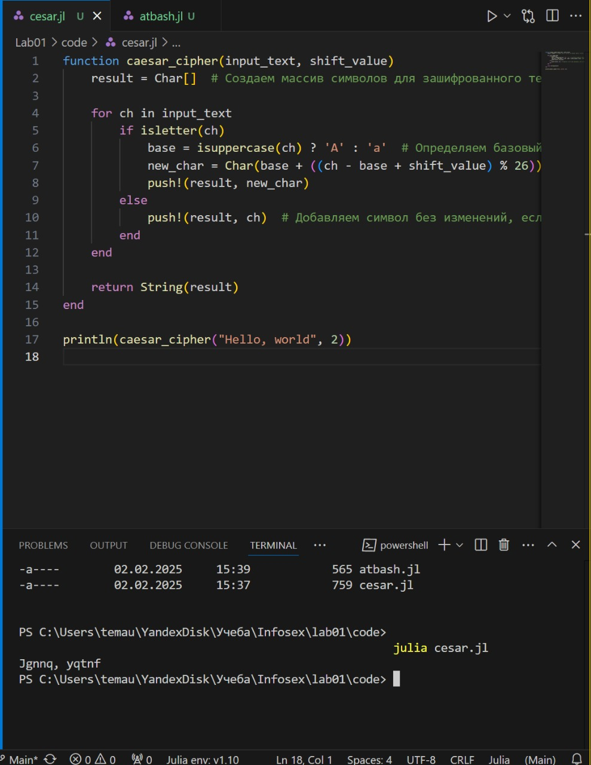
Реализация кода для шифра Цезаря
Программная реализация шифра “Атбаш”
В отличие от шифра цезаря, шифр “Атбаш” не требует ключа для шифрования строки, соответственно, ниже также была описана функция, принимающая в себя 1 аргумент (строку)
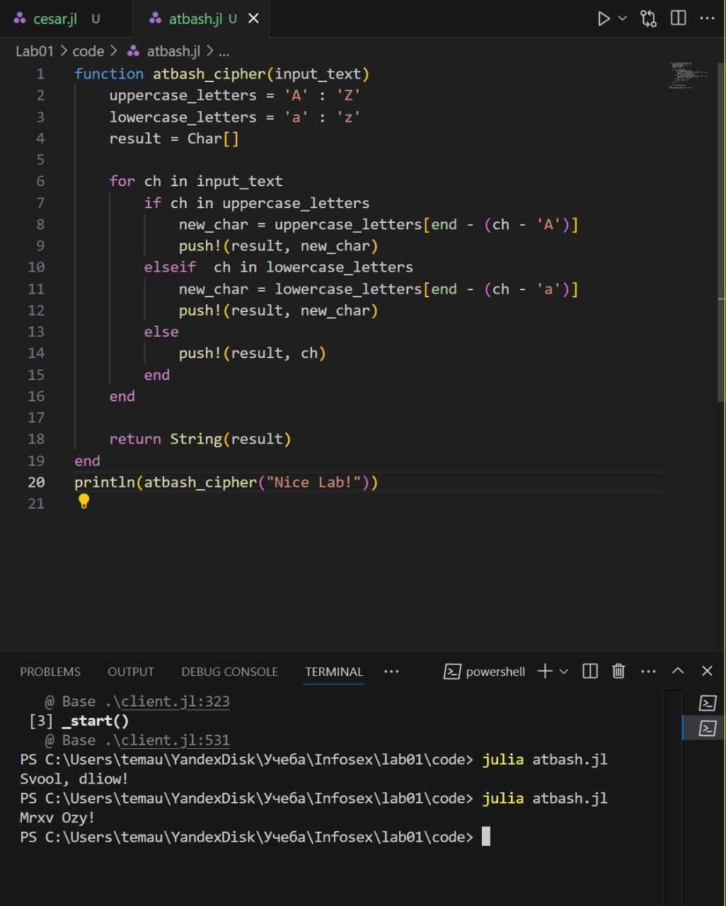
Реализация кода для шифра Атбаш

Заключение
В данной лабораторной работе были реализованы шифры “Цезаря” и “Атбаш” на языке программирования Julia.

